Lexikální a morfologická analýza slova

Slovo můžeme rozdělit na dva základní segmenty: Lexikální/slovotvorný segment je tvořen kmenem, (někdy jen kořenem) a afixy. Tedy prefixy/předponami a suffixy/příponami/. Předpon i přípon může být v jednom slově více. Při flexi = skloňování/časování se nemění.
Tvarotvorný segment je tvořen koncovkou. Pouze ta (s výjimkou alternací v kmeni) se při flexi mění. Př.: ne- přát-el-stv-(í)m.
Podrobná struktura slova může vypadat takto: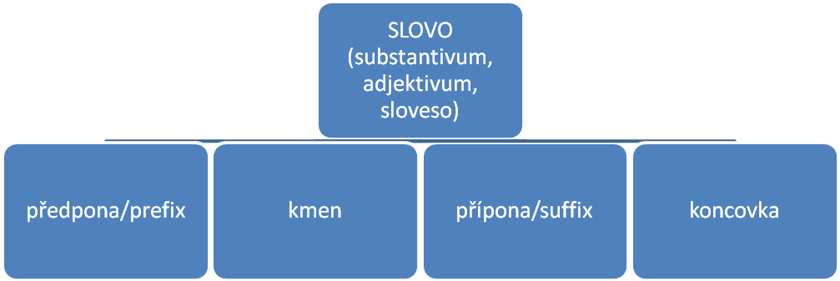
- V některých případech kvůli hláskoslovnému vývoji neurčíme hranice mezi příponou a koncovkou. Splývají.
- Předpony i přípony lze kumulovat v jediném slově.
- Kmen chápeme jako nejdůležitější část nejbližšího předcházejícího slova při odvozování. Je to část, která se v obou slovech opakuje. Tedy např. určujeme-li slovo podarování, které bylo vytvořeno z předcházejícího slovesa darovat a toto z dar, určíme jako slovotvorný základ část -dar-.
- V latině, z níž se i dnes tvoří stále další odborná slova, určujeme kmen buď z tvaru genitivu singuláru u substantiv a adjektiv. Kmen je to, co zůstane po odtržení genitivní koncovky. (Ve slovnících je genitiv singuláru vždy uveden na druhém místě za nominativem singuláru. Je-li kmen shodný v obou pádech, uvádí se na druhém místě jen koncovka genitivu sg.) Např.: České slovo laborant je z latinského slova laborans, gen. laborantis = pracující má kmen laborant-. Odtrhli jsme genitivní koncovku –is. Slovo exspiratio, onis, f. = vydechování; též doba účinnosti zj. léku: koncovka genitivu sg. je –is. Zůstává tedy kmen rekonstruovaný z genitivu: exspiration-. Do češtiny přešlo v podobě expirace.

Latinská slova byla a jsou přebírána do dalších jazyků a terminologie právě v podobě genitivního kmene a jazyky jako čeština (užívající pádové koncovky/flektivní) k tomuto latinskému kmeni přidávají koncovky dle českých vzorů.

